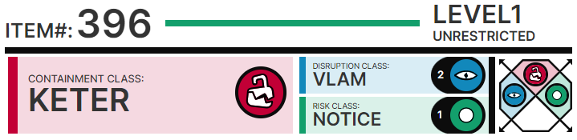

# Особые условия содержания:

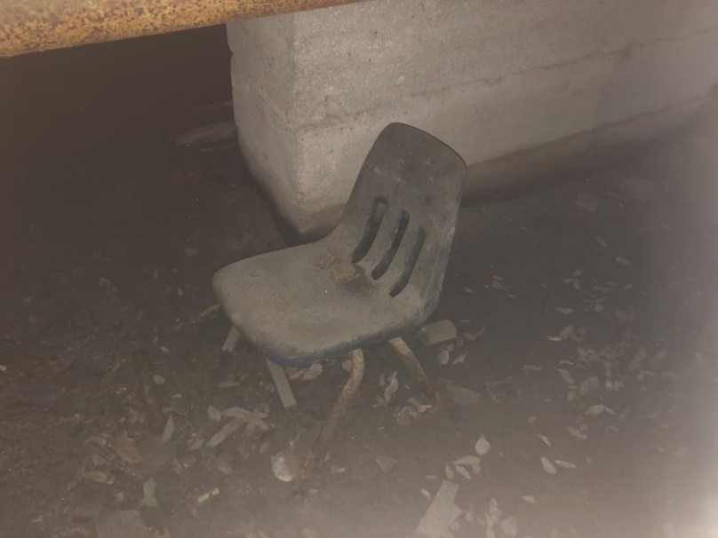К SCP-396 прикреплён геолокатор для отслеживания его перемещений. В места частого проявления SCP-396 внедрены сотрудники Фонда в целях содействия оперативному восстановлению условий содержания. Подушки SCP-396 и его камера содержания в качестве меры предосторожности обрабатываются аэрозольными амнестическими соединениями. По возможности, SCP-396 следует содержать в Участке 93.

Первоначальное местонахождение SCP-396

Сотрудникам Фонда запрещается упоминать в пределах места содержания SCP-396 о каких-либо местах или событиях вне Участка 93. Несоблюдение этого должно рассматриваться как раскрытие секретной информации и может привести к понижению уровня допуска до 0.

Теории по обеспечению постоянного сдерживания в настоящее время сосредоточены на поиске способа использования возможности SCP-396 к восприятию окружающей среды для создания контролируемых условий и побуждения его повторно телепортироваться в одни и те же локации. Эта теория "замкнутого цикла" сдерживания в настоящее время находится на рассмотрении руководства Участка 93.

# Описание:

SCP-396 представляет собой стул, изготовленный из пластика и стали, с двумя обшитыми красной тканью подушками на сиденье и спинке.

В статистически случайные промежутки времени - как правило, от одного до одиннадцати месяцев - SCP-396 заменяет собой какое-либо другое сиденье в том или ином месте на планете Земля. Любое живое существо, находящееся на SCP-396 или заменяемом им сиденье, при этом также перемещается. Перемещение происходит мгновенно. Приблизительные границы этой телепортации остаются неясными, и в настоящее время считается, что SCP-396 способен переместиться в любое место на Земле.

|  |  |  |
| --- | --- | --- |
| Верховный суд США, Вашингтон, округ Колумбия | SCP-396 заменил собой кресло судьи Эйба Фортаса, который уже прибыл в здание, но ещё не успел занять своё место. Это было замечено в тот день лишь по завершении слушания, когда судья Фортас сообщил о необычном явлении сотрудникам полиции Верховного суда1. Задействованные сотрудники Фонда смогли перехватить документацию об инциденте и вновь поставить SCP-396 на содержание. |  |
| Студия ток-шоу "█████ ██████". | Во время прямого эфира объект заменил собой пустой стул из зрительного зала, хотя его присутствие было обнаружено лишь по завершении шоу. На изъятых кадрах записи передачи SCP-396 отчётливо виден, когда камера направлена на зрительный зал. Эти кадры были заменены поддельной копией из архивов ███, хотя записи первоначальной трансляции не удалось полностью устранить ввиду их широкого распространения. |  |
| Американские горки "SheiKra", Орландо, штат Флорида | SCP-396 появился вместо свободного сиденья в ходе обычной работы аттракциона. Объект удалось поставить на содержание в течение 2 часов после перемещения, аттракцион был закрыт после того, как операторы заметили необычное сиденье и оповестили начальство. Агент Аллейн также получил благодарность за подавление распространения сувенирных фотографий, сделанных на аттракционе. |  |
| Ватикан | Папа Павел VI был перемещён вместе со своим троном и появился в Участке 93, дезориентированный и растерянный. При помощи лёгких доз амнезиака Его Святейшество удалось убедить в том, что инцидент носил религиозную природу; с чиновниками Ватикана было заключено соглашение во избежание широкого освещения инцидента. |  |

# Приложение SCP-396-A:

18.09.19██, в ходе планового тестирования SCP-1609, аномалия неожиданно начала проявлять агрессию по отношению к D-939668. Однако, прежде чем пострадал кто-либо из сотрудников, SCP-1609 поменялся местами с SCP-396. Благодаря более удалённому месту содержания и защищённой камере SCP-396, жертв удалось избежать, и SCP-1609 был возвращён на содержание без дальнейших инцидентов. После инцидента было обнаружено, что D-939668 ранее работал в качестве подрядчика при строительстве нескольких учреждений ГОК. В настоящее время ведётся исследование данных видеонаблюдения с целью установить, каким образом SCP-396 смог переместиться в Складскую Зону 08.

# Примечания

1. Англ. "Supreme Court Police" - прим. переводчика.